**UNIOPET**

**Trabalho Redes Wireless**

**CURITIBA**

**2020**

* **Descrição do Projeto:**
  + O objetivo do projeto é planejar para que haja conexão wireless na área total do prédio, que possui dimensões de 18 metros X 80 metros ou 1.440 metros quadrados, sendo 5 andares com as mesmas medidas, totalizando uma área de 7.200 metros quadrados. É necessário que a rede wi-fi esteja ligada a um link de internet dedicado de 100 Mbs, tendo gerenciamento por access points, contenco 3 SSID, com divisões de 60 Mbs para alunos, 30 Mbs para professores e 10 Mbs para visitantes. Com até 400 conexões simultaneas.
* **Análise da solução ou provedor:**
  + Ubiquiti UniFi AC Long Range Access Point, modelo: UAP-AC-LR, é utilizado para ambientes internos, utiliza frequencia 5 GHz e 2,4 GHz, é capaz de atingir taxas de até 867Mbps de throughput e possui alcance de até 183m. Quantidade utilizada: 15, 3 por andar.
  + Ubiquiti UniFi Switch gerenciável PoE+ Gigabit com SFP, modelo: US-48, possui taxa de tranferência total sem bloqueio de 70 Gbps, com consumo máximo de energia de 500W, cada porta do switch oferece configurações personalizadas: nome da porta, PoE, configuração de rede / VLAN e modo de operação, assim como autenticação 802.1X e suporte a Radius VLAN.
* **Representação gráfica ou desenho da solução proposta:**

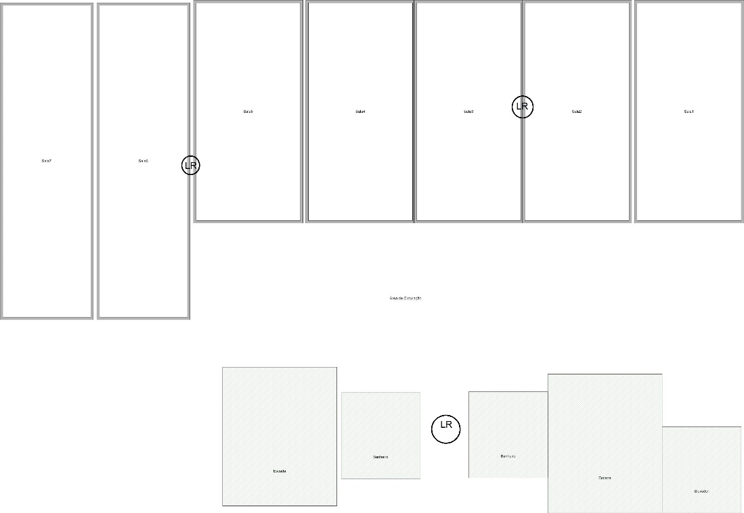

**Legenda:**

O circulo é onde fica o acesspoint e o LR dentro significa o modelo dele, o modelo longrange. E especificando aonde ficaria o switch, no primeiro andar ele ficaria instaldo em baixo do acesspoint entre os banheiros e as escadas para fácil manuntencao e acesso.

* **Analise de riscos do projeto:**
  + Atraso na entrega: em função da nacessidade de compra de novos equipamentoss pode ser que haja atrasos na entrega pela parte dos fornecedores.
  + Falha de configuração: para que a entrega ocorra dentro do prazo, o fornecedor disponibiliza duas equipes para agilizar a instalação
  + Defeitos em novos equipamentos: o fornecedor possui garantia para troca de equipamentos com mal funionamento.
* **Etapas projeto com prazo de:** 
  + - Compra da solução e ou equipamentos necessários: 25/05/20 até 26/05/20
    - Instalação da solução e equipamentos necessários: 27/05/20 até 28/05/2020
    - Configuração da solução e equipamentos necessários: 28/05/2020
    - Teste com usuários: 29/05/2020
    - Entrega da solução: 29/05/2020
    - Finalização do projeto: 30/05/20